Uticaj proizvodnje električne energije na emisiju štetnih gasova

Tabela 1. Emisija štetnih gasova pri proizvodnji električne energije iz različitih izvora posmatranom na nivou životnog vijeka izvora

|  |  |  |  |
| --- | --- | --- | --- |
| Tip elektrane | CO2 (kg/MWh) | NOx (kg/MWh) | SO2 (kg/MWh) |
| ugalj/lignit | 986 | 2.986 | 16.511 |
| nafta | 1131 | 5.253 | 81.590 |
| prirodni gas | 560 | 1.477 | 0.152 |
| nuklearna | 21.4 | 0.051 | 0.027 |
| hidro | 22.7 | 0.023 | 0.033 |
| vjetar | 17.7 | 0.032 | 0.054 |
| solarna (fotonaponska) | 49.2 | 0.178 | 0.257 |
| biomasa | 58 | 1.325 | 0.076 |

Tabela 2. Faktori uticaja emisionih gasova na   
zagađenje životne sredine

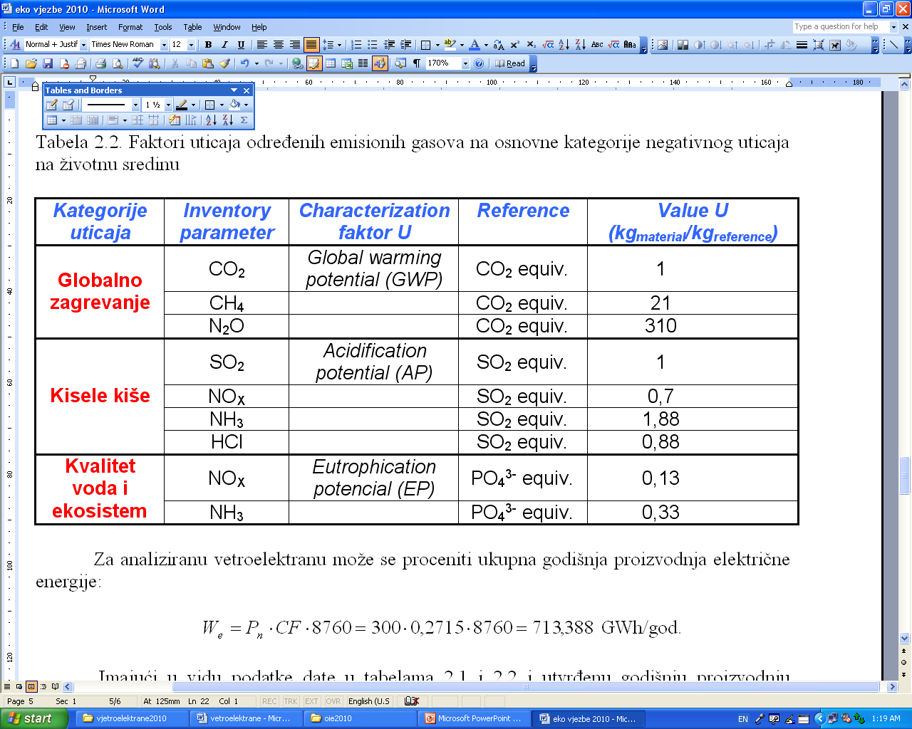

Zadatak: Na jednoj lokaciji u Crnoj Gori planirana je izgradnja solarne elektrane ukupne

instalisane snage 250 MW. Na osnovu mjerenja energije Sunca procijenjeno

je da će elektrana raditi sa prosječnim godišnjim faktorom iskorišćenja kapaciteta od

20%. Procijeniti godišnje emisije gasova staklene bašte koja se postiže proizvodnjom

električne energije u analiziranoj elektrani i termoelektrani.

*W* = *P* ×*CF* ×8760 = 250 × 0.20×8760 =438GWh/god.

Ukupna godišnja emisija ekvivalentnog CO2 pri proizvodnji električne energije u solarnoj elektrani:

tCO2e

Ukupna godišnja emisija ekvivalentnog SO2 pri proizvodnji električne energije u solarnoj elektrani:

 tSO2e

Ukupna godišnja emisija ekvivalentnog PO43- pri proizvodnji električne energije u solarnoj elektrani:

tPO4e3-

Ukupna godišnja emisija ekvivalentnog CO2 pri proizvodnji električne energije u ekvivalentnoj

termoelektrani je:

tCO2e

Ukupna godišnja emisija ekvivalentnog SO2 pri proizvodnji električne energije u ekvivalentnoj

termoelektrani je:

 tSO2e

Ukupna godišnja emisija ekvivalentnog PO4e3- pri proizvodnji električne energije u ekvivalentnoj

termoelektrani je:

 tPO4e3-